**公共危机管理系统项目概述**

**背景：**危机信息管理主要是通过信息技术的应用来提升公共危机（环境，公共卫生，食品，灾害的）的应急和管理水平，是智慧城市的一个重要部分。

本课程项目所关注的危机管理系统的用途可在于以下几种：自然灾害、公共卫生事件、公共危机（化学品爆炸，重大火灾）预警和管理，任何一个系统都需要考虑危机决策协调联动。

**项目任务和目标：**在此项目中，应用背景是要求项目组开发一个公共危机管理系统，只需选择下面的应用场景之一：

* 环境危机（环境污染，饮用水污染等）
* 生化危机（例如，化工企业的危险物质的泄露或爆炸）
* 食品卫生危机（例如，食品的污染引起健康问题，例如：食品中毒，腹泻，或其它疾病）
* 公共卫生危机（例如，新冠肺炎，严重的流感或是呼吸道，其它流行病疫情等）
* 灾害应急响应（地震，台风，洪水等）
* 公共安全事件（例如：大型聚集发生的踩踏，严重的交通事故）

**系统的基本功能要求（项目组需要通过参考文献的学习了解更多的功能需求）：**

* 系统能够利用合适的手段收集相关的各类数据（假设所有的数据都能获取到）
* 系统需要有合适的模型和方法对数据进行清洗，入库，分析和处理
* 数据的分析结果能够有效地呈现
* 系统具有相应的机制，能够起到预测或预警的作用，例如：通过数据的分析，发现某种疾病可能会爆发，在此类危机发生之前，能够发出警报，并且有合适的通道，使有关部门能够快速反应。
* 系统具有危机管理的决策支持和协同作用，特别是危机发生之后能够提出相关的资源调配，响应力量的投入，部门的协调等。
* 系统具有应急指挥辅助作用，例如，系统能与其它的系统（地理信息系统等）共享信息，在突发事件中迅速作出定位与监控，保证应急处理的针对性。
* 系统支持多种终端。
* 其它一些信息系统所具备的通用功能。

**要求：**

* 各项目组需根据所要开发的内容，查找有关的参考文献，了解系统主要的详细功能和应用场景等，为自己的工作提供有价值的参考依据。
* 具体的课程项目交付物将根据授课的具体内容，以项目为具体应用背景来提交。

**项目参考提示：**

* 系统的框架可以基于事件驱动（event-driven）构建。
* 下图为一个食品安全监测与预警系统框架（作为参考，不能复制！）：

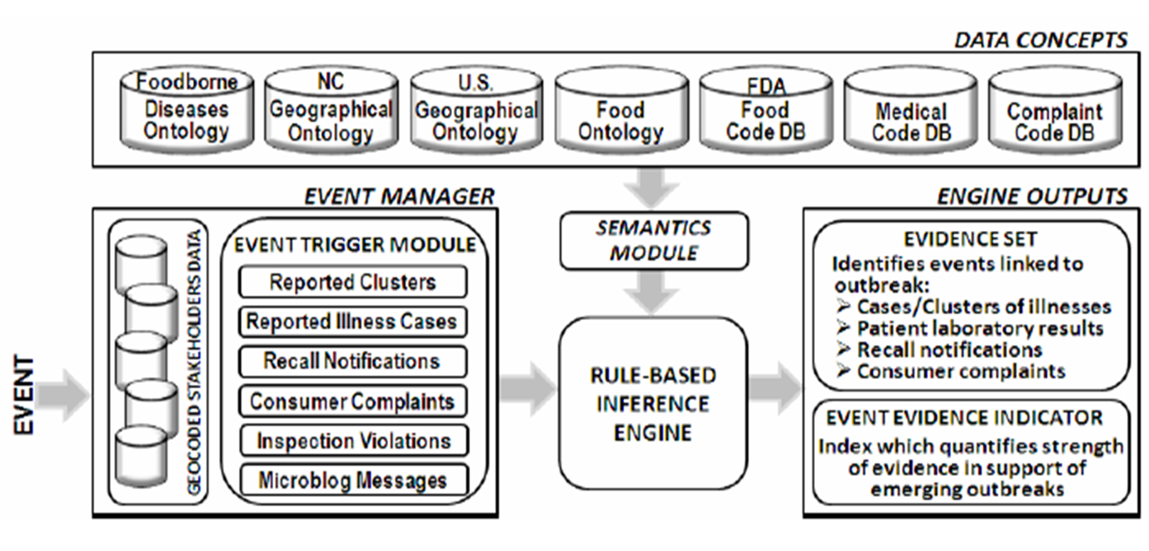

此系统可以：

* 收集有关数据（食品，医疗，政府责任部门，顾客的抱怨等），并做相应的分析
* 通过系统中所建立的事件驱动模型，发现异常（可能会产生食品安全危机）
* 系统可以发出预警或警报，提出相关的决策参考意见